专题3 从海水中获得的化学物质
一、知识体系建构
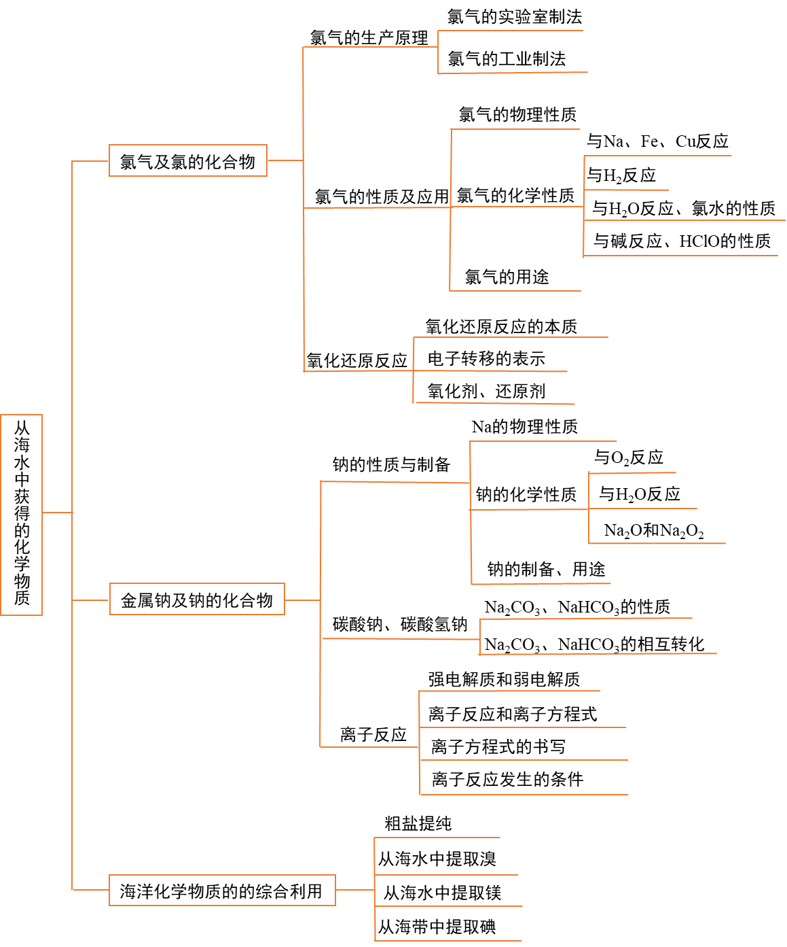
二、考点速记
必背知识清单01 氯气的发现和制备
一、氯气的发现
1．元素的存在形态
游离态：元素以单质形式存在的状态。
化合态：元素以化合物形式存在的状态。
2．氯元素在自然界中的存在
在自然界中，氯元素全部以化合态的形式存在。
海水中蕴含丰富的氯元素，它主要以氯化钠、氯化镁等氯化物的形式存在。
3．氯气的发现
1774年，瑞典化学家舍勒将软锰矿与浓盐酸混合加热，意外的产生一种具有强烈刺激性气味的黄绿色气体。
1810年，英国化学家戴维仔细研究了这种气体，并将其命名为氯气。
二、氯气的实验室制法
1．反应原理
实验室常用MnO₂将浓盐酸中化合态的氯元素氧化为游离态的氯气，化学方程式：
MnO₂＋4HCl(浓)MnCl₂＋Cl₂↑＋2H₂O。
2．仪器装置
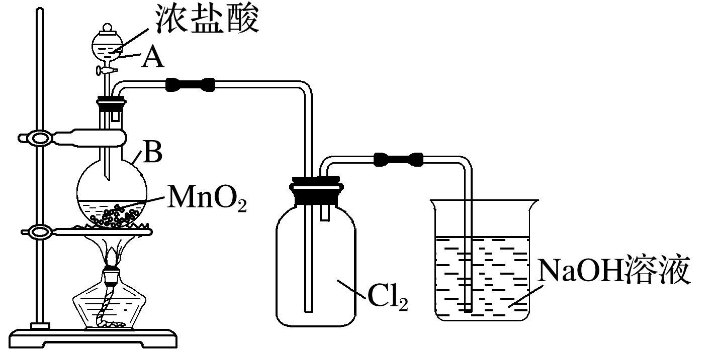
(1)气体发生装置类型：固＋液气。
(2)发生装置所用仪器的名称为分液漏斗、圆底烧瓶。
3．收集方法
用向上排空气法，理由是氯气与空气不反应且密度比空气的大。
4．尾气处理
烧杯内盛放的液体是NaOH溶液，其作用是吸收过量的氯气，防止污染环境。
【归纳小结】
(1) 实验室也可以用高锰酸钾、重铬酸钾（K₂Cr₂O₇）、氯酸钾（KClO₃）等氧化剂代替二氧化锰。如2KMnO₄＋16HCl===2KCl＋2MnCl₂＋5Cl₂↑＋8H₂O。
(2)除杂装置：除去Cl₂中少量HCl、水蒸气，可先通入饱和食盐水除去HCl，再通过浓H₂SO₄(或P₂O₅或CaCl₂)除去水。
(3)验满：①观察法：集气瓶中充满黄绿色气体
②湿润的淀粉碘化钾试纸(变蓝)
(4)实验室制取干燥纯净的氯气可按如下思路设计：
①发生装置―→②净化装置―→③收集装置―→④尾气吸收装置。
固＋液气除去HCl除去H₂O―→向上排空气集气法―→NaOH溶液吸收。
实验装置如下图所示：
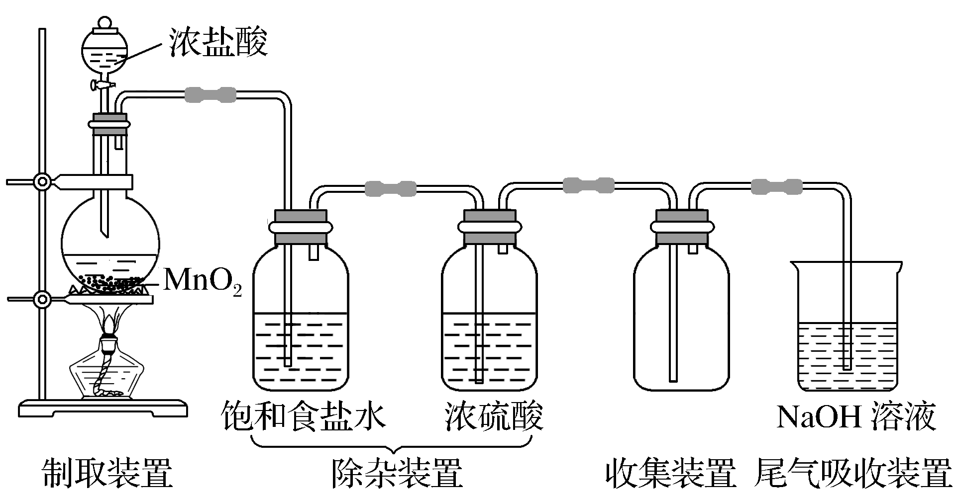
三、氯气的工业制法
1．实验探究——模拟工业制备氯气
(1)实验过程
按下图所示电解饱和食盐水的装置进行实验。
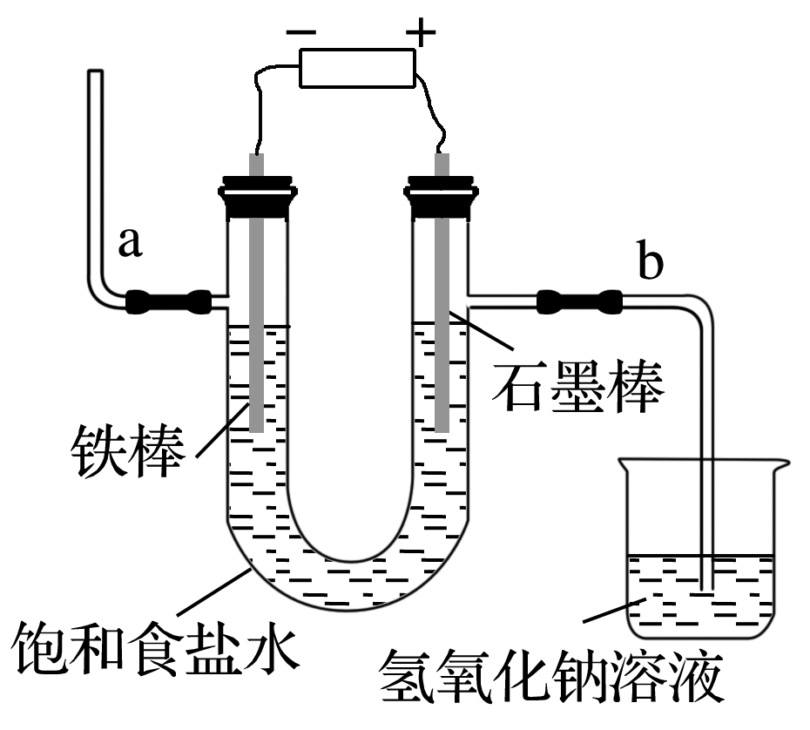
①接通电源，观察铁棒和石墨棒上发生的现象。通电一段时间后，将小试管套在a管上，收集U形管左端产生的气体。2 min后，提起小试管，并迅速用拇指堵住试管口，移近点燃的酒精灯，松开拇指，检验收集到的气体。
②取一支小试管，用向上排空气法收集从b管导出的气体，观察收集到的气体的颜色。
③关闭电源，打开U形管左端的橡皮塞，向溶液中滴加1～2滴酚酞溶液，观察溶液的颜色。
(2)现象与推理
 | 实验现象 | 结论
① | 出现爆鸣声 | a管中的气体为氢气
② | 产生黄绿色的气体 | b管中的气体为氯气
③ |  | U

 | 铁棒端溶液变红，石墨棒端溶液不变色 | 形管左端溶液显碱性，右端溶液不显碱性
(3)实验结论
根据实验推断电解饱和食盐水的产物是H₂、Cl₂、NaOH溶液。
2．氯碱工业
(1)工业制取氯气的反应原理：2NaCl＋2H₂O2NaOH＋Cl₂↑＋H₂↑。
(2)氯碱工业：以电解饱和食盐水为基础制取氯气、烧碱等产品的工业。
必背知识清单02 氯气的性质与应用
一、氯的原子结构
原子结构示意图为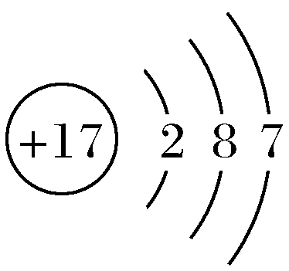，氯原子容易得到1个电子而形成Cl－。
二、氯气的物理性质
氯气是一种黄绿色、密度比空气大、有刺激性气味的有毒气体。
氯气易液化，在加压条件下，氯气转化为液态，可储存在钢瓶中。
三、氯气的化学性质
氯气是一种化学性质很活泼的非金属单质，在一定条件下能与多种金属和非金属单质反应，生成氯化物。
1．与金属单质反应
 | 反应现象 | 化学方程式
Na | 剧烈燃烧，黄色火焰，产生大量白烟 | 2Na＋Cl₂2NaCl
Fe | Fe丝在氯气中燃烧，产生棕色烟 | 2Fe＋3Cl₂2FeCl₃
Cu | Cu丝在氯气中燃烧，产生棕黄色烟，溶于水后，溶液呈蓝绿色 | Cu＋Cl₂CuCl₂
氯气与除金、铂以外的绝大多数金属都能反应。变价金属单质与氯气反应，一般生成最高价氯化物，例如过量的铁丝在氯气中燃烧时，生成FeCl₃而不生成FeCl₂。
干燥的氯气在常温下不与铁反应，因此，干燥的氯气可用钢瓶贮存。
2．与非金属单质反应
氯气与H₂反应的方程式为：H₂＋Cl₂2HCl。
反应现象：H₂在Cl₂中能安静地燃烧，发出苍白色火焰，瓶口有白雾。
工业上用电解饱和食盐水得到的氯气和氢气制取盐酸。
3．氯气与水的反应
【实验探究1】氯气在水中的溶解实验(1)实验操作：取一支100 mL的针筒抽取80 mL的氯气和20 mL的水，振荡。
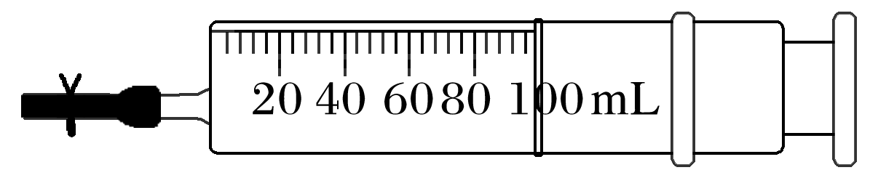
(2)实验现象：活塞向里移动，水溶液颜色逐渐变为浅黄绿色。
(3)实验结论：氯气能溶于水，常温常压下，1体积的水约能溶解2体积的氯气，氯水呈浅黄绿色。
【实验探究2】氯水的成分探究
实验1：将干燥的有色布条和湿润的有色布条分别放入两瓶干燥的氯气中。
实验操作 | 实验现象 | 实验结论
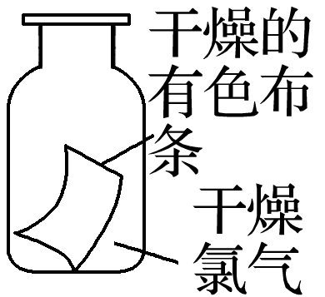 | 有色布条不褪色 | 干燥氯气不具有漂白性
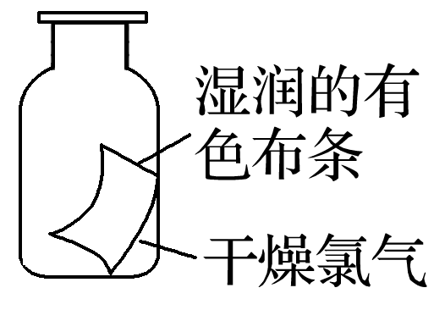 | 有色布条褪色 | 氯水具有漂白性
实验2：分别用玻璃棒蘸取新制氯水和稀盐酸，滴在pH试纸上。
实验操作 | 实验现象 | 实验结论
新制氯水滴在pH试纸上 | 试纸先变红后变为白色 | 新制氯水呈酸性，有漂白性
稀盐酸滴在pH试纸上 | 试纸变红色 | 稀盐酸无漂白性
实验3：在洁净的试管中加入1mL性质氯水，再向试管中加入几滴硝酸银溶液和稀硝酸。
实验现象：有白色沉淀生成，且白色沉淀不溶解。
实验结论：氯水中含有Cl⁻。
反应方程式为：Cl₂＋H₂OHCl＋HClO。
可逆反应的概念：在相同条件下，既能向正反应方向进行，又能向逆反应方向进行的反应。
氯水中含有Cl₂、HClO等分子，也含有H⁺、Cl⁻等离子。
4．氯气与碱的反应
(1)与氢氧化钠溶液反应——制取漂白剂
①化学方程式：Cl₂＋2NaOH===NaCl＋NaClO＋H₂O。
②漂白剂的有效成分是次氯酸钠（NaClO）。
(2)与石灰乳反应——制取漂白粉
①化学方程式：2Ca(OH)₂＋2Cl₂===CaCl₂＋Ca(ClO)₂＋2H₂O。
②漂白粉的主要成分是CaCl₂ 、Ca(ClO)₂，有效成分是Ca(ClO)₂，漂粉精的主要成分是Ca(ClO)₂。
③漂白粉的漂白原理：利用复分解反应原理，漂白粉中的次氯酸钙与酸(如盐酸或碳酸等)反应生成具有漂白性的次氯酸。
次氯酸钙溶液与二氧化碳反应的方程式为Ca(ClO)₂+CO₂+H₂O=CaCO₃+2HClO。
5．含氯消毒剂的合理使用(1)漂白粉应密封、避光保存，并置于阴凉干燥处。
(2)含氯漂白剂与洁厕剂（含有盐酸）不能混合使用，因为两者混合会反应生成氯气。
以上内容仅为本文档的试下载部分，为可阅读页数的一半内容。如要下载或阅读全文，请访问：https://d.book118.com/577010002164006032

